2011年益阳市一中保送生考试
化学试题
时量：60分钟 总分：100分
相对原子质量：H—1 C—12 N—14 O—16 S—32 Cl—35.5 Na—23 Mg—24 Al—27 Zn—65 Fe—56 Cu—64
一、选择题（每小题只有一个选项符合题意，每小题3分，共45分）
1、2011年3月11日，日本本州岛附近海域发生9.0级强烈地震，造成巨大损失。下列现象变化类型与其它变化不同的是（ ）
A．桥梁折断 B．房屋倒塌 C．汽车卷走 D．核电厂氢气爆炸
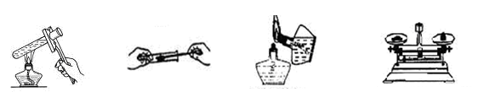
2、下列化学实验基本操作中，正确的是（ ）

A．给液体加热 B．向试管里加入粉末 Ｃ．点燃酒精灯 Ｄ．称量10.05g固体
3、据央视《每周质量报告》的3·15特别节目《“健美猪”真相》报道，济源双汇食品有限公司使用的一部分猪肉是吃了添加剂“瘦肉精”的。人们食用这种猪肉及其成品是对身体有害的。已知“瘦肉精”的化学式为C₁₂H₁₈Cl₂N₂O ，下列有关“瘦肉精”的说法正确的是（ ）
A．“瘦肉精”属于有机物
B．“瘦肉精”中碳、氢、氧三种元素的个数比为12︰18︰1
C．“瘦肉精”是由12个碳原子、18个氢原子、2个氯原子、2个氮原子和1个氧原子构成
D．“瘦肉精”的相对分子质量为277g
4、下列化学方程式书写正确的是（ ）
A．天然气燃烧 CH₄＋O₂ CO₂＋H₂O
B．处理污水中的硫酸 Ca(OH)₂＋H₂SO₄===CaSO₄＋H₂O
C．工业上用高温煅烧石灰石的方法制生石灰 CaCO₃ CO₂↑＋CaO
D．稀硫酸除铁锈 2H₂SO₄＋Fe₂O₃===2FeSO₄＋2H₂O
5、下列化合物中，氯元素的化合价为＋5价的是（ ）
A．AlCl₃ B．HClO C．NaClO₃ D．PCl₅
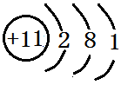
6、钠原子的结构示意图为 ， 下列说法错误的是（ ）
A．钠原子的质子数为11 B．钠原子的核外有3个电子层
C．钠原子在化学反应中易失去1个电子 D．钠原子带有11个单位的正电荷
7、下列说法正确的是（ ）
A．在25℃时向100gKNO₃饱和溶液中加入0.1g NaCl固体, 所得溶液的质量是100.1g
B．20℃时，NaCl的溶解度是36g，则该温度下100g NaCl饱和溶液中溶质的质量为36g
C．欲将100 g质量分数为10%的稀盐酸变成20%，可采取蒸发掉一半水实现
D．20℃时，NaCl的溶解度是36g，而KNO₃的溶解度是31.6g, 则该温度下NaCl饱和溶液的质量一定比KNO₃的饱和溶液的质量大
8、取锌与另一种金属的合金7克，与足量的稀硫酸充分反应后得到氢气0.2克，则该合金中的另一种金属是（ ）
A．铜 B．镁 C．铝 D． 铁
9、在反应A+3B=2C+2D中，A和B的相对分子质量之比为9:11,已知1.8gA与一定量B恰好完全反应，生成5.1gD，则在此反应中B和C的质量比为（ ）
A．1:1 B．2:1 C．3:4 D．12:11

10、下列除去杂质的方法正确的是（ ）
A．除去CO₂中的少量CO：通入氧气，点燃气体

B．除去CaO中的少量CaCO₃：加入足量稀盐酸，充分反应
C．除去NaCl溶液中的少量MgCl₂：加入适量KOH溶液，过滤
D．除去Cu(NO₃)₂溶液中的少量AgNO₃：加入过量铜粉，充分反应后过滤
11、下列实验设计方案中可行的是( )
A．某固体加入稀盐酸，产生了无色气体，证明该固体中一定含有CO₃²⁻
B．某溶液中加入BaCl₂溶液，生成了不溶于稀硝酸的白色沉淀，则该溶液中一定含有SO₄²⁻
C．某无色溶液滴入酚酞试液变红色，该溶液不一定是碱溶液
D．用物质溶于水的方法可证明CaO中混有少量的CaCO₃
12、下列图像与所对应的实验相符的是（ ）
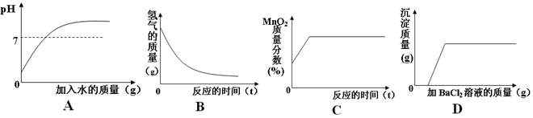

A．向硫酸溶液中不断加水 B．一定量的稀硫酸与锌粒反应
C．加热二氧化锰和氯酸钾的混合物 D．向稀H₂SO₄中滴加BaCl₂溶液
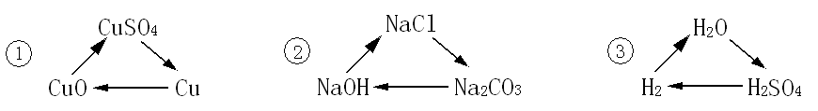
13、下列各组变化中，每一转化在一定条件下均能一步实现的是（ ）
A．①和② B．②和③ C．①和③ D．①②③
14、由Na₂SO₄、Na₂SO₃和Na₂S三种物质组成的混合物中，含氧元素的质量分数为22%，则其中硫元素的质量分数为 ( )
A．32% B． 45.4% C．55% D．无法确定
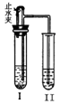
15、如右图所示装置进行实验。在I中加入试剂后，塞紧橡皮塞，立即打开止水夹，Ⅱ中有气泡冒出；一段时间后关闭止水夹，Ⅱ中液面上升，溶液由无色变为浑浊。符合以上实验现象的I和Ⅱ中应加入的试剂是（ ）
 | A | B | C | D
Ⅰ | Cu、稀H₂SO₄ | Mg、稀H₂SO₄ | CaCO₃、稀HCl | Na₂CO₃、稀H₂SO₄
Ⅱ | BaCl ₂溶液 | Ba(NO₃) ₂溶液 | NaNO₃溶液 | KOH溶液

二、填空题 （本题包括5个小题，每空1分，共19分）
16、 用化学符号填空：
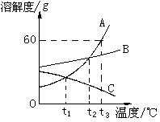
（1）氯化亚铁中铁元素的化合价 （2）溶于水后显碱性的气体
17、 图为A、B、C三种固体物质的溶解度曲线，试根据图回答。
（1）_______℃时，三种物质的溶解度为B>C>A；
（2）t₃℃时，将50gA加入50g水中，充分搅拌后得到A溶液_____g
（3）A的饱和溶液中混有少量B，若分离出大量A，可用 的方法
（4）t₃ ℃时，A、B、C的饱和溶液各W g，冷却至t₂℃时，析出晶体最多的是 ，没有晶体析出的是 ，所得三种溶液中溶质的质量分数由大到小的顺序是
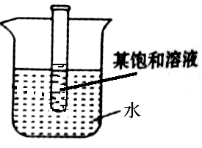
（5）在右图装有水的烧杯中放入一些氢氧化钠固体后，试管中的饱和溶液中会析出一些晶体，则该饱和溶液的溶质是 （填A或B或C）
18、在天平两托盘上各放置一只烧杯，在两只烧杯中注入等质量、等质量分数的稀盐酸，然后在左边的烧杯中放入金属镁，在右边的烧杯中放入等质量的金属铝。待充分反应后，可判断：
（1）若天平保持平衡，反应物 一定剩余， 一定没有剩余， 可能剩余。
（2）若天平失去平衡，一定是 边(填“左”或“右”)的托盘往下沉。
19、我国卫生部根据国内居民身体健康实际需要提出“大豆行动计划”，提倡“一把蔬菜一把豆，一个鸡蛋加点肉”的饮食结构。
（1）这条理念包含的物质中富含人体必需的营养素有（列举其中两点） ， 。
（2）但从营养均衡的角度看，你认为在此基础上还应该补充的营养素是（列举一点） 。
20、有一白色粉末，可能是碳酸钠、氯化铁、氯化钡、硫酸钠、氯化钠、硝酸钠的一种或几种的混合物，现做如下实验：
①将少量的粉末放在烧杯中，加足量的水，搅拌、静置、过滤，得无色溶液和白色的沉淀。
②向过滤所得的沉淀中，加足量的稀硝酸，沉淀全部溶解，有气体产生。
③向滤液中滴加硝酸银溶液，立即有较多的白色沉淀生成，再加入稀硝酸，沉淀不溶解。
根据以上实验现象推断，白色粉末中，（请用化学式表示所填物质）
（1）一定存在 ；（2）一定不存在 ；（3）可能存在 。

三、简答题（每空1分，共10分）
21、某工厂用硫化铜(CuS)制硫酸铜，现有两个方案：
方案一：让CuS在硫杆菌(催化剂)的作用下跟空气中的O₂反应生成CuSO₄
方案二：
从保护环境的角度看，
（1）上述方案_____________（填“一”或“二”）较为合理。
（2）理由是： 、 。
22、2011年4月1日，在澳门举行的绿色化工论坛上，中国石油和化学工业“十二五”节能减排、绿色发展的目标被确立。
（1）根据你所学的知识，谈谈石油不能直接作为燃料燃烧的原因（列举两点）：
， 。
（2）石油在综合利用时可以得到多种产品，如：石油液化气(主要成分是丁烷)、汽油等。丁烷在
燃烧时发生的化学方程式为：2R+13O₂点燃8CO₂+10H₂O，由此可以推知丁烷的化学式R为
（3）在汽油中加入适量乙醇就得到车用乙醇汽油。目前，我国一部分地区已基本实现车用乙醇汽
油代替普通汽油。这样做的优点是（列举两点）： ，
（4）化石能源是有限的，最终会被耗尽，请写出一种你所知道的新能源 。
（5）“低碳生活”是指生活作息时所消耗的能量要尽力减少，从而降低二氧化碳的排放量。请你列举生活中的一个实例体现这一理念：

四、实验探究题（每空1分，化学方程式每个2分，共20分）
23、塑料袋曾给人们的生活带来很大方便，如今却被称为“人类最糟糕的发明”。我国规定,从2008年6月1日起,在所有的商品零售场所实行塑料购物袋有偿使用制度，一律不得免费提供塑料购物袋。日常生活中使用的塑料袋有用聚乙烯制成的，也有用聚氯乙烯制成的。用聚氯乙烯制成的塑料制品在燃烧时，会产生大量的无色混合气体。其中一种气体是有毒的、具有刺激性气味，会污染环境，对人体有害。
【提出问题】聚氯乙烯在空气中燃烧的产物有哪些？
【查阅资料】①聚氯乙烯中含有C、H、Cl三种元素
②氯气（化学式Cl₂）是一种黄绿色、可溶于水、有毒、具有刺激性气味的气体。
③通常情况下，CO与酸、碱、盐溶液均不反应。
【提出猜想】小明对聚氯乙烯在空气中燃烧的产物的成分猜想如下：
猜想1：有CO₂、H₂O、Cl₂； 猜想2：有CO₂、H₂O、HCl；
猜想3：有CO、H₂O、HCl； 猜想4：有CO、CO₂、H₂O、HCl；
…………
你认为以上四种猜想中一定不合理的是猜想 （填序号），理由是
【实验探究】
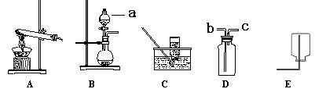
(1)制取氧气

①写出指定仪器的名称：a
② 实验室可以选用发生装置 制取氧气，此发生装置同样可以用于实验室制取二氧化碳。写出用
该装置制取氧气的化学方程式 ，该反应属于基本类型反应中的 反应。
③为了能收集到比较纯净的氧气，应选用收集装置
④若在装置D中装满水，氧气从__________端通入可实现排水法收集O₂。
（2）小明将以下实验装置ABCDE按顺序连接好，然后进行探究。
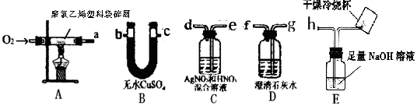

①连接导管口顺序：a
②在实验过程中，若装置B、C、D都产生明显现象。
则装置B的作用是 ， C瓶中可观察到的实验现象是 ，
D瓶中发生反应的化学方程式是 ，
③若实验一段时间后，把装置E中烧杯迅速倒过来， 向烧杯内注入 ，振荡，仍无明显现象，则说明聚氯乙烯在空气中燃烧的产物中无
实验结论：综合以上实验情况，猜想 正确。
【实验反思】
（1）从化学学科的角度分析，你认为实行塑料购物袋有偿使用制度的好处是
（2）连接装置时，装置C与D的连接顺序能否调换？ ，其原因是
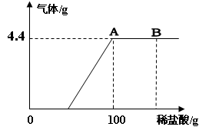
五、计算题（6分）
24、某化学小组在实验室里发现一小袋包装破损的氢氧化钠固体，想通过实验和计算确定样品中Na₂CO₃的质量分数。经称量，发现这包变质的氢氧化钠样品质量为18.6g，将它溶于水，加入一定质量分数的稀盐酸直至过量。测出加入稀盐酸的质量与产生气体的质量如图1（假设产生的气体全部逸出）。试计算：
（1）样品中碳酸钠的质量分数（结果精确至0.1%）。
（2）加入的稀盐酸的质量分数。
（3）B点时，烧杯内溶液中的溶质是_____（写出化学式）。

2011年益阳市一中保送生考试
化学试题(答案)
一、选择题（每小题只有一个选项符合题意，每小题3分，共45分）
题号 | 1 | 2 | 3 | 4 | 5 | 6 | 7 | 8 | 9 | 10 | 11 | 12 | 13 | 14 | 15
答案 | D | B | A | C | C | D | A | A | B | D | C | C | C | A | B

二、填空题 （本题包括5个小题，每空1分，共19分）

+2
16、（1） FeCl₂ （2） NH₃
17、（1） 0～t₁ (或 0<t<t₁ ) （2） 80
（3） 冷却热的饱和溶液结晶 （或降温结晶 ）
（4） A C A=B>C
（5） C
18、（1） 铝（或Al） 稀盐酸（或稀HCl） 镁（或Mg）
（2） 左
19、（1） 蛋白质 油脂 （还可以答：维生素或水）
（2） 糖类或无机盐
20、（1） BaCl₂ Na₂CO₃ （2） FeCl₃ Na₂SO₄ （3） NaCl NaNO₃
三、简答题（每空1分，共10分）
21、（1） 方案一 （2） 不需要加热 不生成污染空气的二氧化硫
22、（1） 浪费燃料 污染环境 （2） C₄H₁₀
（3） 节省石油资源 减少汽车尾气污染 （还可以答：促进农业生产）
（4） 太阳能或风能或地热能等
（5） 随手关灯或节约用纸等
四、实验探究题（每空1分，化学方程式每个2分，共20分）
23、【提出猜想】 1
根据题意和资料，聚氯乙烯在空气中燃烧后产生的是无色混合气体，但猜想1中Cl₂是黄绿色的气体
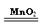
【实验探究】（1）① 分液漏斗
② B 2H₂O₂ 2H₂O+O₂↑ 分解
③ C ④ _________c
（2）①a bcedgfh （或cbedgfh）
② 检验是否有水生成 产生白色沉淀 Ca(OH)₂+CO₂=CaCO₃↓+H₂O
③ 澄清石灰水 一氧化碳或CO
实验结论： 2
【实验反思】（1） 减少白色污染或保护环境或节约能源
- 不能
原混合气体中的HCl会与装置D中 Ca(OH)₂ 反应，而无现象，装置C起不到验证HCl存在的作用了
五、计算题（6分）
24、解：(1)设样品中碳酸钠的质量为x，与碳酸钠反应的盐酸溶质的质量为y。
Na₂CO₃+2HCl=2NaCl+H₂O+CO₂ ↑ ………………1分
106 73 44
x y 4.4g
$\frac{\text{106}}{x}$ = $\frac{\text{73}}{y}$= $\frac{\text{44}}{4\text{.}4g}$
$\frac{\text{10}\text{.}6g}{\text{18}\text{.}\text{6g}}$ x=10.6g y=7.3g ………………1分
试样中碳酸钠的质量分数为： ×100%≈57.0% ………………1分
(2) 样品中氢氧化钠的质量=18.6g-10.6g=8g
设与氢氧化钠反应的盐酸溶质的质量为z
NaOH + HCl = NaCl + H₂O ………………1分
40 36.5
8g z
$\frac{\text{40}}{8g}$=$\frac{\text{36}\text{.}5}{z}$
z=7.3g
稀盐酸中溶质的质量=7.3g+7.3g=14.6g
稀盐酸中溶质的质量分数=$\frac{\text{14}\text{.}6g}{\text{100g}}$ ×100%＝14.6 % ………………1分
(3) NaCl、HCl ………………1分
答：（1）样品中碳酸钠的质量分数约为57.0 %
（2）加入的稀盐酸的质量分数为14.6 %
（3）B点时，烧杯内溶液中的溶质是NaCl和HCl

